REQUERIMENTO Nº 45/2020

Requer informações acerca de buraco em Passeio público (calçada) na Rua Treze de Maio, ao lado do correio, no Centro.

Senhor Presidente,
Senhores Vereadores,

Considerando que, este vereador foi procurado por moradores informando que a calçada está toda arrebentada pelas raízes da árvore que tem no local (foto em anexo), e que tem um ponto de ônibus, instalado ali e devido aos buracos, muitas pessoas já se acidentaram, especialmente idosos.

REQUEIRO que, nos termos do Art. 10, Inciso X, da Lei Orgânica do município de Santa Bárbara d’Oeste, combinado com o Art. 63, Inciso IX, do mesmo diploma legal, seja oficiado o Excelentíssimo Senhor Prefeito Municipal para que encaminhe a esta Casa de Leis as seguintes informações:

1) Diante os fatos acima relatados, a Secretaria de Obras irá realizar o reparo no Passeio público (calçada)?

2) Se afirmativa a resposta, qual o prazo para que esta seja realizado o reparo?

3º) Outras informações que se julgar necessário.

Plenário “Dr. Tancredo Neves”, em 05 de fevereiro de 2020..

Carlos Fontes

-vereador-

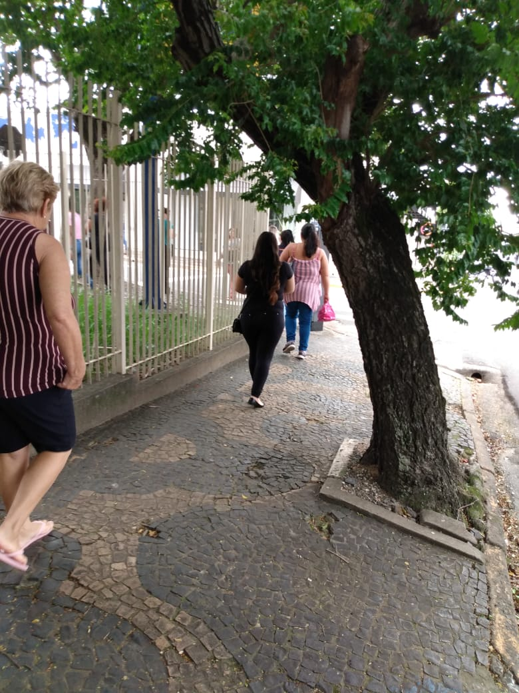

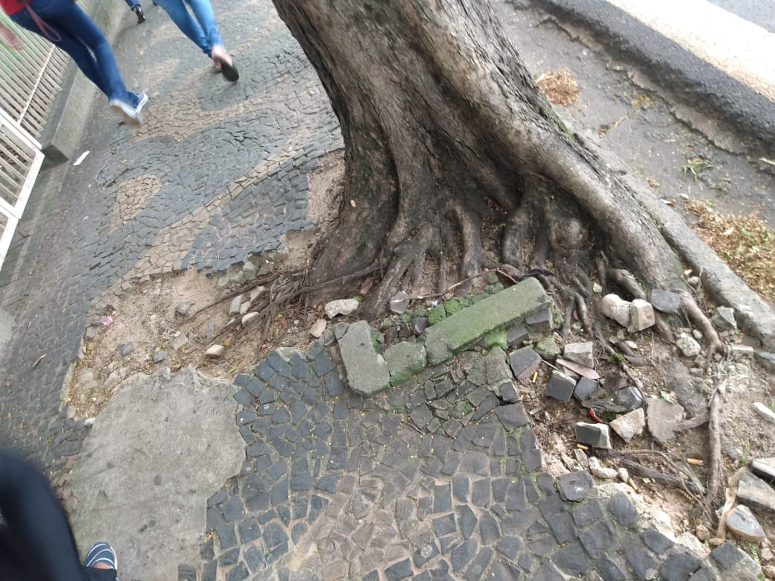

Plenário “Dr. Tancredo Neves”, em 05 de fevereiro de 2020..

Carlos Fontes

-vereador-

